何妨呐

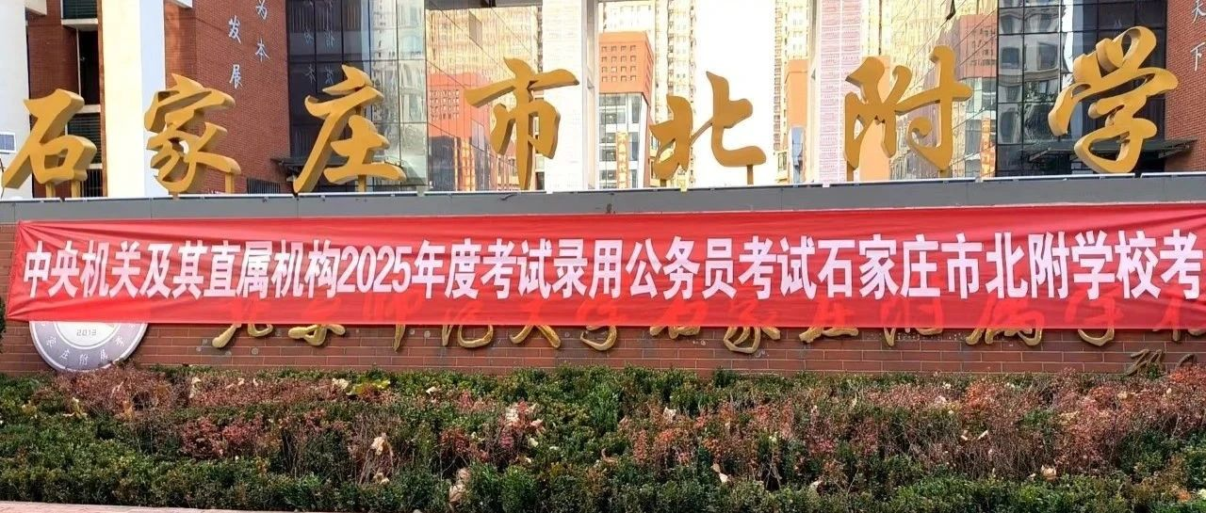

# 国考的正确答案在人民群众中间

原创  何妨呐  [这是一个令人疑惑的星球](javascript:void(0);)

上周日国考，石家庄早晨的气温在零度左右，你一到考点门口，就有许多大爷大妈围上来举着牌子让你扫码。扫的是考公辅导机构的微信码。他们一只手举着牌子央求人，一只手抱着一堆宣传页，他们对来往考生说，求求你了孩子，帮我扫个码吧。我自教资面试的时候就见过这种，我知道他们赚钱不容易，扫一个码大概一块钱左右，或者发一天宣传页七八十块钱。我不着急进场，用两个微信，挨个给大妈们都扫了码，大概有二三十个，我也收到了二三十张宣传袋子和宣传页。他们说我一定能考上，说我能当大官，说要是当官的都像我这样就好了。我们都笑了。

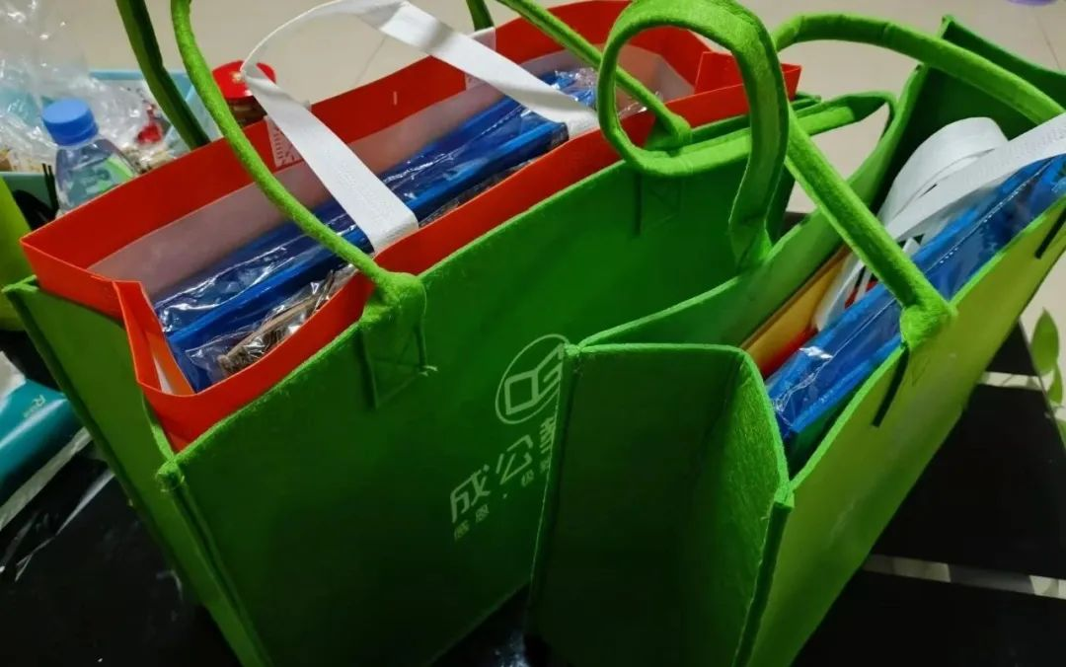

自上班地方回出租屋要经过南三环，前段时间每晚上九点到十一点，都有一个捡瓶子的大爷在高架桥洞下蹲坐着，收拾一天拾荒所得。有天晚上天特别冷，大爷一个人坐在路边收拾，我把攒的瓶子都给他用电车带了过去，搭把手帮他折一下纸板，帮他撑下编织袋装一下瓶子。不知道他是不是聋哑人，一半会儿我们都没说话，他只半弯着腰对我点点头。忙完以后我递给大爷一支烟，帮他点上，我们爷俩就在这将近凌晨的夜晚，蹲坐在路边抽着烟，也不说话，他等着体力回复后继续出发，我享受着片刻的纯粹的自由，我陪他一会，或者说是他陪我一会儿。我们互相感受着。

之后就再没见过那大爷了，可能是附近的瓶子捡完了，就去下个地方了。他走以后，在他总是蹲坐的高架桥下的墙壁上，多了几首诗，有一些押韵的词句，有几首毛主席的诗，不知道是不是大爷写的。我想应该是他写的，他不怎么说话，但心里的感知是洞明的，那就写出来吧。天越来越冷了，希望他之后的路上能有个好气运。

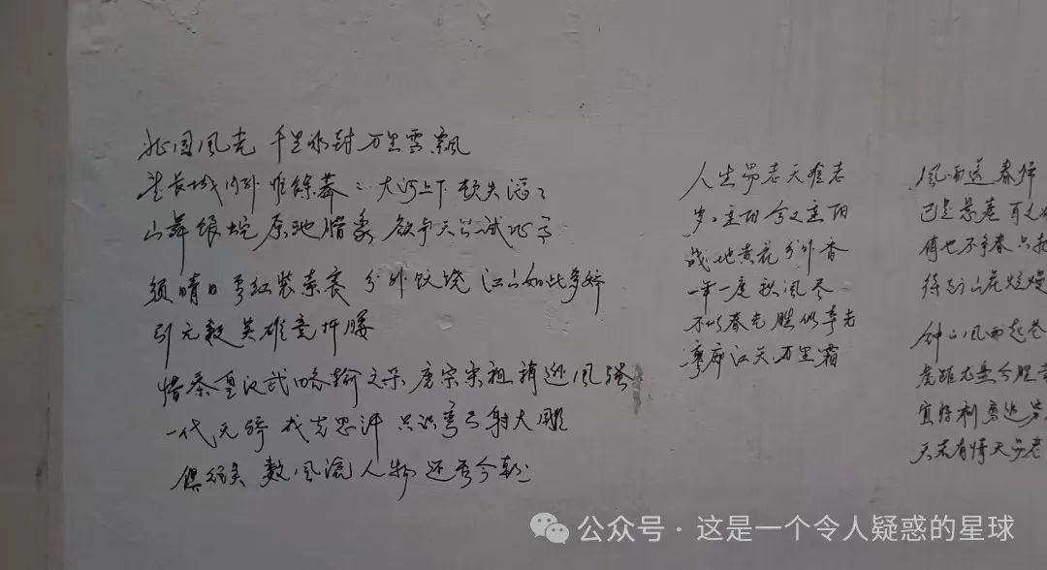

上班的辅导学校有个七十来岁的奶奶，她是负责清扫学校卫生和转运垃圾的，近些天风多风大，她扫地的时候手冻的都是颤的，我上完课就搭把手帮她一块扫扫落叶，或者帮她往茶杯里添些热水。有一次我问她手怎么了，她说是老毛病了，天一冷就这样，又央求我别跟管事的说，她怕被辞了。我答应了。她干一天的活算一天的钱，学生放假的时候不算钱，一天八十，宿舍餐厅教室厕所操场办公室的卫生都要她打扫，一个月能拿两千来块钱。

以上这些本和我都没有交集，我完全可以走过去置之不理，人家也没有说非得我帮忙不可。但我就是看着心里不舒服，一些举手之劳，能帮还是帮帮吧。算不上多高尚，甚至有时候还会耽误我自己不少时间，事后回想起来还会反问自己是不是没有必要。小时候我有次买了一个走街串巷卖东西的老奶奶的糖葫芦，回到家才发现她多找给我了钱，我第一反应就是跑出去给人送回去，那老奶奶已经走了好远，回来的路上我还迷路了。爸妈找到我的时候都笑着说我太傻太实诚了。但我依然觉得我做的是对的，即使有的时候可能过于死心眼和较真。

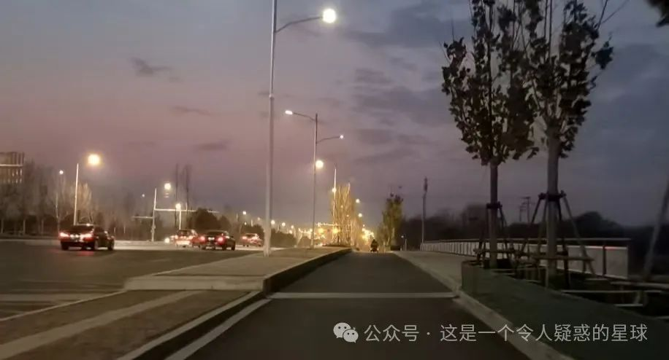

这是为人民服务吗？我想不是的，我只是图一个自己的心安罢了。我不过是个刚毕业的学生，这次参加国考也没可能考上。我非团员党员，不符合报考条件（笔试过了之后才资格审查），我行测申论答得再好都不影响结果。只是把这次考试当成明年省考的模拟罢了。我看过一些真正有意义的书，也看过很多形式规范的申论范文，该懂的我都懂。写申论作文的时候我不禁扪心自问，参加公务员考试真的是为人民服务吗？什么是为人民服务？我不过是自己想找图个安稳的工作罢了。或许在毕业前我还有一腔敢想敢干的热忱和一股理想主义的热血，但毕业这才半年，我就渐渐走向了圆滑世故、自私为首的反面。纵即是寒窗苦读终于考上了，但考上之后的生活又未必如想象般那么好，有了那个身份后，也未必就能实现如写在卷面上的那些话一样的理想。

但，这不是为人民服务吗？我想又是的。帮人家忙是不分大小的，只要切实帮到了，那就是属于服务。当然会有人说，那寒天里求你扫码的阿姨，桥洞下捡瓶子的老头，手冻得打颤还工作的老奶奶，这都是他们自己选的，这是他们自己的命运，你又何必去操心在意呢？这样的说法固然也是对的，但我应该操心，也应该在意，我去帮他们，不是图他们对我感激，不是图他们对我说的那几句漂亮话，我只是在帮自己罢了。我是在帮自己那份曾经有过的，但现在不敢大声说出来的那份理想罢了。公平，公平，还是公平。

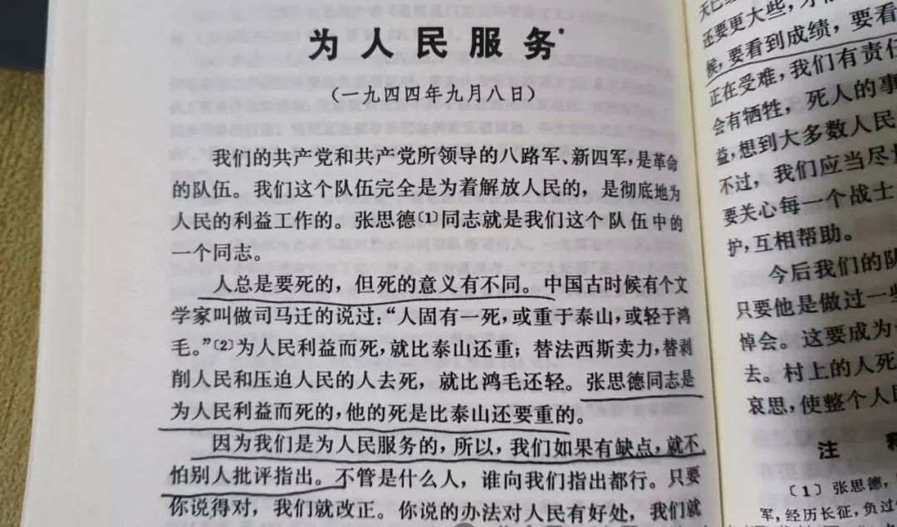

我在市区上班，从上班的地方回到出租房要近一个小时，一路上经过写字楼、商业街、区政府，然后经过一些市郊厂区、仓库，最后到城乡结合部的出租屋里。出租屋的西面就是彻夜通明的市区，往东就是低矮的村房和农田了。通勤一趟一路上的景物变化让人感慨万千:晚上八九点的写字楼里有加班的人，末班公交车上的人一脸疲态，高架桥下有捡瓶子的老人，农田有一脚泥从地里出来的农民......都是辛苦打拼的普通人，你可以说他们暂时的生活是自己选的，但你能说他们的命运是他们自己选的吗？你的命运又是全然能把握在自己手里的吗？恐怕谁都不敢说肯定。他们在努力生活，我们也在努力生活，我们都是一样的，在试卷上我们置换成公职人员的身份，可以说从群众中来，再回到群众中去这样的话，但在现实生活里我们是不必说的，因为我们本就是群众。我和他们是一样的，他们是和我爷奶辈、父母辈的年纪，他们是群众，我又怎么不是群众了呢？帮助自己的那份理想，能收获一种问心无愧的坦然。

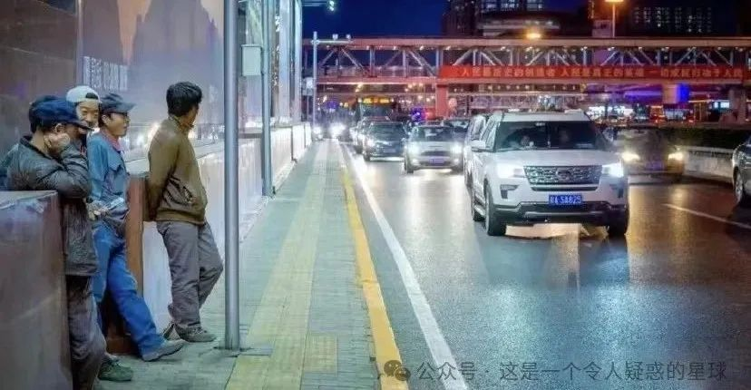

《百家讲坛》郦波教授在讲《风雨张居正》时提到过约拿情结，说是一个叫约拿的人总是踌躇满志一腔热血，想要做出一番事业，这一切上帝都看在眼里。有一天上帝派他去做一份宣讲的事业，但这个约拿却突然逃跑了。约拿之前天天盼望着自己能完成任务做出成就，但当真的有机会的时候他又因为害怕失败而逃跑了。心理学家说有些人就是这样的，面对理想面对事业，当他真正要去做的时候，他反而产生了畏惧，反而选择了逃避，反而选择了不作为。这就是约拿情结。

我能在试卷上写下“笔试在卷面上，面试在群众里”，写下“抬起头来办好事、沉下身子问民需”这样的话，但倘若不能做到，写上又有什么用呢。我们并非是只有考上了，有了那个公职人员的身份才能做一些事情，平时遇到能帮的忙，倘若选择逃避，我们不也成约拿了么。天下为公，亿兆己任，能帮一点算一点吧。

预览时标签不可点

微信扫一扫  
关注该公众号

[知道了](javascript:;)

微信扫一扫  
使用小程序

[取消](javascript:void(0);) [允许](javascript:void(0);)

[取消](javascript:void(0);) [允许](javascript:void(0);)

×

分析

：  ，  ，  ，  ，  ，  ，  ，  ，  ，  ，  ，  ，  。   视频  小程序  赞  ，轻点两下取消赞  在看  ，轻点两下取消在看  分享  留言  收藏

精选留言



也是没品来自广西

同为毕业生，我在乡政府干了四个月的西部计划志愿者，体制内的种种“黑暗”已经把我的热血浇凉一大半。可是我还是愿意像你一样，接过每一张宣传单，帮别人搭把手，想力所能及地为群众做点什么，虽然我明白这都不过是杯水车薪罢了。



A刘进浩来自北京

如果没有活水进入，池塘的水是永远无法清澈的。  加油你不是一个人在战斗！



 来自广东

曾经有过这样的机会，如果我把握住了，现应高枕无忧了，可是一想到“为人民服务”这简单几字，我就退缩了，因为做到实在太困难，我害怕那样的环境真的会把“我”完整地吞噬掉，我实不想成为那样的人。



.来自内蒙古

我想人类社会能走到今天，各种螺旋上升总是有好也有坏在起作用。或许是因为这二者的相互作用才推进了社会进步。单纯的黑与白都是要不得的。推荐刘慈欣《镜子》。



何须袈裟证明来自广西

加油同志[握手]

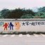

一起玩来自河南

不管是沦为黑暗，还是点亮黑暗，第一步都是踏入黑暗



小Y来自四川

我想环境是人创造的，总是会好的，以后会更好，一切都会好的



二十二画生来自湖北

十年饮冰，难凉热血，道路是曲折的，前途是光明的，加油，同志。



你猜来自广东

我已经干了1年零4个月，我已经想着我8个月后逃离这里，唉，我退缩了



何须袈裟证明来自广西

祝学长找到更好的去处，早日远离这里[合十][合十]



Scream-🐟来自河南

大爷的笔墨书法看得我恍惚了一阵，心里暖暖的想念着教员，每次看到教员书法下的“人民”二字，格外有力量，有朝气，有希望，仿佛“人民”二字可以冲破一切枷锁，这可能就是我从小喜欢“人民教育出版社”这几个字的原因吧



小新来自广东

怎么感觉像是纸上的



认识世界来自河南

我已通篇看完，才疏学浅，不敢妄发评论，只能为作者提供个观众



dddd来自上海

“一个人无论学什么或作什么，只要有热情，有恒心，不要那种无着落的与人民利益不相符合的个人主义的虚荣心，总是会有进步的。”



W.来自河南

毕业考了事业编刚上班4个月，也参加了今年国考，体制内上班挺无聊的，能真正为人民服务的机会少之又少，真的就是小事不用管，大事管不了。



阿来来自上海

我虽然没有考过公，但我在考公考场外发过传单，我小时候也捡过瓶子卖钱，我母亲就在做保洁的工作，我也出生在河南农村，读文章时脑子里每一幕都有画面，感触很深。人们往往把为人民服务当成工作，不是事业，工作需要努力通过考核获得，事业却需要一颗非约拿的雄心。



得鹿为鱼来自湖北

把申论写在大地上，把面试答在群众中。



Usage来自江苏

好棒，做力所能及的事，帮助身边的人



HEAL来自浙江

加油，有这份心相当不易，更何况很多人没有呢！笔者一定要继续发光发热，为沉默的人们发声！我相信，阴雨的日子再长，也会有拨云见日的一天，当下且行，“用之则行，舍之则藏”。我更笔者想说的是，我觉得未来的中国需要这样的年轻人，这样的你！不忘初心，从“尘土”中走出来，再到“尘土”中守护“尘土”中的人们！ 星星之火，可以燎原 共勉



Usage来自江苏

天哪那个一定就是老爷爷写的



🐴 华来自广东

在体制内是为人民服务，下班了也可以为人民服务，不忘初心就好。



217来自江苏

您也在北附考的吗，我也在北附考的[捂脸][捂脸]太巧了



掩面非常美好来自河北

你居然在石家庄，我还以为你会去郑州



木土土来自重庆

如果用马克思在政治经济学批判序言中的话来说，不是社会意识产生了社会存在，而是社会存在决定了社会意识。 我们身处社会生产关系的底层，就会同情同属于底层的人民，总想为他们做点什么。一些人说，他们衣着光鲜为什么要干一些类似乞讨的活，他们有手有脚为什么不去找一份正经的工作。这样的人就和他们嫌弃的人处于不同的层级。 试问，如果可以选的话，谁会主动选择这样卑微地生活呢？如果不可以选的话，那可能是阶层逐渐地隔离和固化了。 身处庞大的社会生产关系中的个人，在现有生产系统下，随着生产关系趋于稳定，想要再进行生产关系的调整，使得自己可以从一个物质收入较差的位置进入到较好的位置，努力只是一个必要条件，除此以外还要引路人、还要健康的身体、还要坚定的意志等等因素，而最终还要靠老天爷。 这种条件下的年轻人就容易迷茫，容易由理想主义陷入虚无主义，容易躺平。而这就是现有生产关系不适应生产力，甚至阻碍生产力发展的表现。在这种情况下年轻人更要努力学习前人的经验，保持团结，努力在黑暗中探索，什么是人民，什么是为人民服务，找到自己的解决方案，功成不必在我，功成必定有我。



九九来自吉林

扫码那个我是无法认同，我见过明确表示不帮扫硬拽着拦着不让走的，不帮扫就在背后蛐蛐的，是在南方富裕地区的考场外不在我这个ip，那些老头老太太会差那点钱吗？另外扫了他们的码就是把自己的信息卖给机构了，会不停地给你打电话，你如果不去买课，扫码换的这一点小恩小惠根本不值得。我认为正确的是，不去扫码，不去买课，没有机构，靠个人能力公平竞争，为人民服务不在于帮扫码。



悉竽来自广东

我也常有“约拿情结”.....还需要多多克服畏惧才行



X来自陕西

很有感触啊，真的是在帮自己 我不是党员团员，也不是公职人员身份，但是我在路上帮助过很多人 高速上没有油的拉货师傅，快速高架上走路的妹妹，下雨天推着电瓶车前行的阿姨，太多了，我的车上一直备着各种工具灭火器，就怕遇到突发情况需要帮忙的。 帮人也是帮自己，我从事的也是服务行业，同事们经常给我说我的脾气太好了，遇到那些“怪人”也不生气。问我方法，我说我不是劝自己不生气，而是把他们当自己人，自己的家人或者朋友，你给他们做服务的时候，就压根不会受气，因为你的站位是不同的。



雪之下雪乃来自江苏

劳动人民还是忘不了毛主席啊😭😭😭



城市微光来自北京

从群众中来，到群众中去。一场考试，改变不了一个人对公职人员的认识，但他足以在如今这个社会成为一种最佳且相对公平的机制。祝作者上岸！[加油]



Vitality来自河南

看得眼眶发热胸口发烫



z来自北京

看得想哭。是啊，若是想要真的帮助到人，居何处都有力所能及的事。



lvaho来自浙江

为别人做事总有被人评判，被人评价的时候，少有做到有万无一失。我想来想去，目前最适合我的，最轻松的就是专注于自己的科研工作，去创造新事物，就算只能帮到大家一点，我也心满意足了。追求一个无我，就是一个好的事情了。



Tide来自北京

高考前两周的周末，我在前往河边吹风的路上遇到了一个坐轮椅摔倒的老奶奶 当时恰好有几个当兵的发现了她 但是估计是要去执行什么任务。我就走了过去，把她扶上轮椅 把她送回了家 后来她家人给了我一瓶阿萨姆奶茶～  虽然事情过去将近四年 回想起来心里依旧高兴[Joyful]  后来不管在路上遇到谁的东西掉了我都会顺便帮一手 感觉帮助别人让我觉得自己存在更有价值



kaie来自安徽

想起新闻联播上听到的：脚下有泥，心里有底。佩服你的境界。



import来自北京

很有温度的作者，我想这才是教育最大的意义吧，有灵魂 ，有温度，有思想



新，来自广东

可以看看墙上诗句原图吗，想看看



咕咕咕gugugugu来自广东

知行合一



錆天来自河南

你好，小编。公众号接不接广告投放，付费合作。可以加我微信wwy126929.也可以留个微信或者电话



凡事笑三笑，烦恼皆可抛来自辽宁

话到嘴边，又说不出口，说的再多也是无用，我还是实际动手去做吧



杨阳来自山东

非党员团员完全不影响你考公



脱脂丁丁糖来自山东

命由我作 福自己求-《了凡四训》



Generations Z来自河南

加油！



流光来自上海

一丝的温暖虽然微小，但正是丝丝温暖汇成的美好支撑人的生活，支撑人类文明的存续



刻舟求剑来自重庆

借用王阳明的一句话，此心光明，亦复何言。心安顿好了，才能不纠结无妨碍不困惑。能力多大做多大的事就好了，尽人事，听天命。从物质上来讲个体是有限的，世界是无限。以有限对标无限何其不对等？

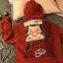

低俗来自浙江

心里有温度，文字才有温度哇，加油！

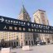

宁静致远来自河北

看到博主的行为心里又重新燃起了热血和希望，曾经几度也怀疑自己是否要活成那个连自己都讨厌的样子，但总想着不为别的，就为教员也要向教员学习，做像教员一样的人。 为人民服务，从来不是口号，而应该像博主一样真正落实到生活之中，尽自己的全力去传递善意和爱心。感谢博主又一次给了我鼓励，万分感谢，我会努力向你学习，真正把人民服务落实到生活之中[合十]



痂茧来自河北

看完很感动，从群众中来，到群众中去。说十年饮冰难凉热血，的确是超然的境界，绝不能“文掌写尽天下事，不肯俯首看苍生。”是勿以恶小而为之，勿以善小而不为。终归来说是上学听来的那句话：“我的心肠还不够硬，没有办法把脊背朝向悲苦的人民。”



For good来自山西

加油，相信你，丢掉幻想，准备斗争！！



妙手回春的饱嗝儿～来自湖北

各位扫码还是多留点心，咱们有爱心但是有人是骗子哇



李易之来自福建

写的真好，于无声处听惊雷



A🇨🇳小褚汽车贴膜🇨🇳来自江苏

加油！



Willa来自北京

现在人人都想着为自己，而你能说出“天下为公，亿兆己任，能帮一点算一点吧”，有这份心在，真的很棒了！



国棉十七厂小王来自北京

“你又何必去操心在意呢？”让我来回答你做这些小的“善事”的原因吧。无产阶级只有解放全世界，最后才能解放我自己！没错就是这句话，就是因为我们都是一样的相信这句话，相信这是真理！我们不是地藏王菩萨，我们解放自己没有别的任何道路，只有这一条路可走！我也和你一样无时无刻都在践行这句话，我记得一次我妈在大门口捡到600块钱，我执意要去大门口等待失主，找到失主后我在她手里把钱抠出来还给人家。我想解放我自己，想让这个社会变得温暖，首先我自己得是一个温暖的人，解放别人的目的只是为了解放我自己，只是这样这样而已。



望春山来自浙江

看的热泪盈眶啊



苏风居士来自新疆

来考新疆岗，一考一个准[呲牙]



yesWg来自新疆

怎么说[旺柴]



苏风居士来自新疆

新疆到处都需要人才啊



永远de永来自安徽

好朴素的文字，好真挚的情感